الحاج عبد ربه السميرى
شاهد على معركة التبة 86

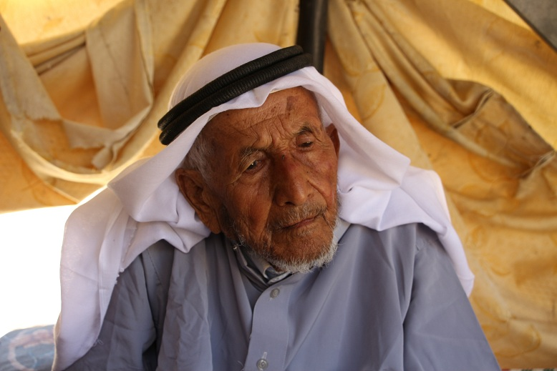

لا شيء يضاهي الوقوف فوق (تبّة 86) على حدود مدينة دير البلح، فالمشهد من يجسّد منظرًا طبيعياً لأجزاء واسعة من قطاع غزة، ولجزء واسع من السلك الفاصل.
مررت بها كثيراً لكنني للمرة الأولى أتأمل المشهد، فهي تقع على بعد مئات الأمتار من موقع (كسوفيم)؛ أكبر مواقع الاحتلال على الحدود، حيث حاول الاحتلال الاستيلاء عليها في حروب غزة الأخيرة.
ترتفع (86) متراً عن سطح البحر، وتعد شاهداً على معركة بين الجيش المصري وعصابات الاحتلال عام (1948) والتي استولت على (التبّة) حتى تدخلت فرقة شجاعة من جماعة الإخوان المسلمين واستردتها في ديسمبر (1948).
قبل أسبوعين ثار جدال في قريتي وادي السلقا والقرارة اللتين تقع التبّة فوقهما بعد أن بدأ مالك جزء من أرضها رفع الرمال من (13) دونما اشتراها قبل سنوات.
مبناءً على اتصال هاتفي أخبرت فيه بعض سكان المنطقة بمكان وجودي فوق قمة ( تبّة 86)، اصطحبني أحدهم إلى الضفة الأخرى من طريق الإسفلت في قرية القرارة.
تحت سقيفة الجريد كان الحاج (عبد ربه السميري) في العقد التاسع من عمره يستعيد شريط الذاكرة عن (تبّة 86) التي يقع بيته وأرضه فوق جزء منها، والتي رفض إغراءات الحاكم العسكري ببيع أرضه المحاذية للطريق العسكري.
يقول لـ"المركز الفلسطيني للإعلام"، إنه يذكر ليلة المعركة، وقد رأيت مقاتلي الإخوان المسلمين حين تدخلوا للقتال ومساعدة الجيش المصري حتى انتصروا واستعاد الجيش المصري أهم مواقعه العسكرية شرق القطاع.
ويضيف: "هطل المطر ليلة المعركة، وانقطع إمداد عصابات الاحتلال من الشرق بعد أن جرى الوادي بالمياه، ثم هجم الإخوان، وأول مرة أرى قاذفات اللهب وبعد انتصارهم دعاني جنود مصريين لرؤية القتلى اليهود فرأيت اثنين منهم في العقد الرابع والخامس".
تعود ملكية الأرض من جهة لآل السميري وأبو جميعان وأبو ظاهر وعائلات أخرى فوق مساحة يقدرها الحاج السميري بكيلو متر مربع، حيث شكلت نقطة عسكرية مهمة، وحاول الاحتلال الإبقاء عليها نقطة مراقبة ثكنة خالية من السكان.
ويتابع: "أنا دفنت 4 شهداء مصريين بعد المعركة، ولما هدأت الأحوال استخرج الجيش جثامينهم ونقلها إلى مصر، ولي قصة مع الحاكم العسكري بعد عام 1967 حاول إجباري على بيع أرضي، فرفضت وقلت له لا أبيع وأنت وجودك غير شرعي".
ومنذ عام (1967) أحكم الاحتلال قبضته على (تبّة 86) ومنع البناء فوقها، وكثيراً ما تمركز فوقها خلال العمليات العسكرية والاجتياحات حتى حرب غزة (2008) والحروب اللاحقة.
ويتوسطها طريق (كسوفيم) الذي يقسم (تبّة 86) إلى قرية القرارة وقرية وادي السلقا، والذي شكّل أهم طرق الجيش والمستوطنين خلال احتلال قطاع غزة، وحتى في العمليات والحروب الأخيرة.
يقول ياسر أبو سليسل رئيس قسم التاريخ في الجامعة الإسلامية، وأحد سكان المنطقة القريبة من (تبّة 86) لمراسلنا، إن المكان شهد معركة تاريخية في 22 ديسمبر (1948) تقهقر فيه الجيش المصري بعد استيلاء الاحتلال عليها.
ويتابع: "انطلق من مخيم الإخوان المسلمين في البريج 45 مقاتلا من المشاة و12 من المدفعية، وخاضوا معركة قوية حتى استردوها فكانت ولا زالت منطقة مهمة لأنها مرتفعة، ومن يتحكم فيها يتحكم في شارع صلاح الدين ويتحكم في طرق الإمداد".
وكانت (تبّة 86) تشكل موقعاً استراتيجياً للجيش المصري ونقطة دفاع عميقة تحكمت في أهم طرق قطاع غزة وهو شارع صلاح الدين، وتدرج الاهتمام بموقعها على مرّ السنين.
ويضيف: "كنّا ونحن صغار نصعد فوقها ونرى جبال الخليل، ونرى قادة الاحتلال يحددون نقاطا جغرافية ونقاطا للمساحة لمناطق قريبة وبعيدة في الداخل المحتل، واليوم لم يتبق واضحاً منها سوى 45 دونما تابعة لقرية وادي السلقا" .
وكانت مشكلة السيّد (ربيع الإسي) قد أعادت حكاية (تبّة 86) إلى الواجهة حين بدأ في نقل الرمال من قطعة أرض 13 دونما اشتراها قبل سنوات ما أثار استياء الجيران الذين شاهدوا جزء من قمتها يتهاوى.
ويقول الإسي في اتصال هاتفي مع الرسالة إنه يملك كافة الأوراق الثبوتية (طابو وعقود ملكية) من سبع سنوات، وأن قسيمته مسجلة بطريقة التسجيل المتجدد بشهادات ثبويتة.
ويضيف: "ثارت قصة أنها معلم أثري وبعد (4) سنوات من بقاء القضية لدى وزارات الحكومة ورفضهم استبدالها عادت لي كملكية خاصة، وأنا حرّ التصرف بها، ومعي جميع الأوراق الرسمية من الوزارات كافة".
ويؤكد الإسي أن لديه حرية التصرّف القانونية، وأن قسيمته جزء من عشرات الدونمات التي كانت تشكل (تبّة 86)؛ متسائلاً لماذا كان لبقية السكان حريّة التصرف والبناء وثارت الآن مشكلة حول قسيمته.
وخلال تقصي الحكاية، أشار السكان إلى السيّد أحمد أبو رومية (43 عاما) أحد سكان القرارة والذي أعد رسالة ماجستير في الحرب غير النظامية في فلسطين عام (1948) ويحضّر رسالة الدكتوراه عن شخصية الرئيس ياسر عرفات.
يقول: "إن الاحتلال بعد قرار تقسيم فلسطين عام (1947) فرض واقعاً عملياً، فاستولى على (تبّة 86) وقطع خط الإمداد من فوقها على الجيش المصري، وقسم القطاع لجزأين".
ويضيف: "عرض مؤسس جماعة الإخوان حسن البنا على الجامعة العربية إرسال قوات من جماعته غير نظامية لا تتأثر بقرار أحد، فانضمت لقوات جيش الإنقاذ وقوات الحاج الحسيني".
بعد قرار حلّ جماعة الإخوان المسلمين عام (1948) رفض (29) مقاتلا تسليم سلاحه، وكانوا مجموعتين شمال وجنوب (تبّة 86) فالتقط الجيش المصري محادثاتهم، وعرضوا عليه تحرير (تبّة 86).
ويتابع: "حدثني عام 2000 أحد من شهدوا المعركة واسمه حسن الدوح أن المجموعتين هاجمت عصابات الاحتلال في 22 ديسمبر 1948 وحررت التبّة، وأعادت خط الإمداد للجيش المصري، وعاد له السيطرة من السلك الفاصل حتى البحر".
ويطالب حازم أبو هدّاف عضو مجلس بلدي القرارة وناشط شباب بالحفاظ على (تبّة 86) كمعلم تاريخي وتعريف الأجيال بما جرى فوقها من معارك مهمة.
ويتابع: "تفاجأنا بتجريف مالك الجزء المرتفع منها للأرض، والمطلوب أن توليها وزارة السياحة والآثار اهتماماً، فهناك حديث عن احتمال وجود آثار وهي شاهد على هزيمة الاحتلال".
وحاول جيش الاحتلال الاستيلاء على (تبّة 86) في حرب (2008-2009) في خطة تقسيم القطاع لجزئين فهاجمه مقاومون من كتائب القسام، وكبدوه خسائر فادحة، ثم أعاد الكرة بالقصف ومحاولة التقدم في حرب (2012) وحرب (2014) لكنه فشل.

